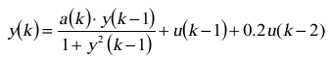
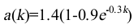
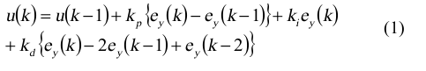
برای سیستم فوق کنترل کننده PID با شبکه عصبی طراحی شده است. در سناریوی اول در فایل openloop.m به بررسی پاسخ پله حلقه باز سیستم پرداخته شده است.
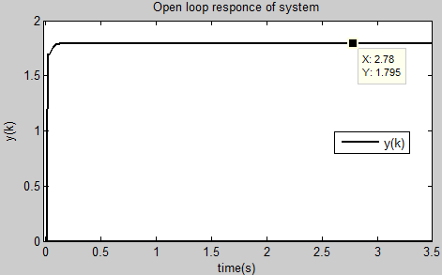
همانگونه که مشاهده میگردد این سیستم به مقدار مطلوب 1 نرسیده و در 1.795 پایدار شده است. لذا به بررسی سیستم حلقه بسته با کنترل کننده ی PID تطبیقی می پردازیم.
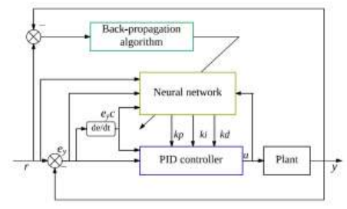
در سناریوی اول به بررسی پاسخ پله سیستم حلقه بسته با PID در فایل pid.m پرداخته شده است:
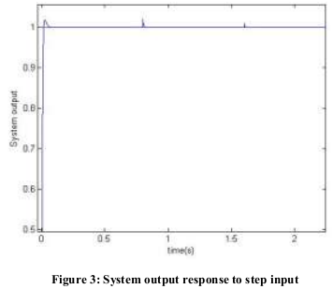
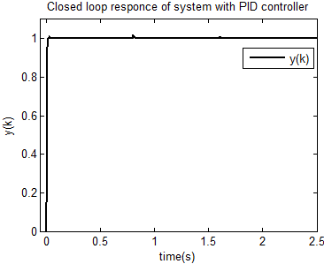
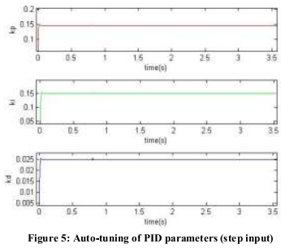

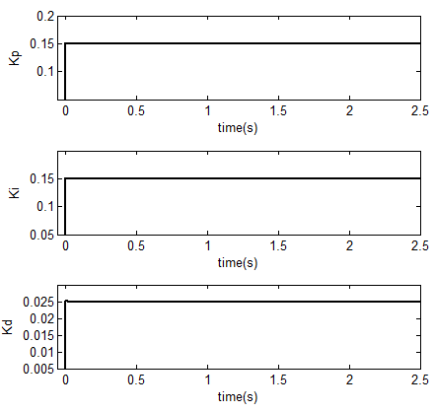

در سناریوی بعدی ورودی به سیستم داده شده است که در فایل pid_sin.m بررسی شده است:
